UỶ BAN NHÂN DÂN THÀNH PHỐ HỒ CHÍNH MINH

TRƯỜNG ĐẠI HỌC SÀI GÒN



CÔNG NGHỆ PHẦN MỀM

KHOA : CÔNG NGHỆ THÔNG TIN

**ĐỀ TÀI :**

|  |  |  |
| --- | --- | --- |
| **GIẢNG VIÊN** | **SINH VIÊN THỰC HIỆN** | |
| TS. NGUYỄN QUỐC HUY | NGUYÊN THANH TỊNH : | 3122411215 |
| LỤC TRỌNG KHOA : | 3122411XXX |

THÀNH PHỐ HỒ CHÍ MINH, 2025

1. Problem Alignment

* Khách hàng thường khó tìm món ăn phù hợp với khẩu vị, giá cả
* Thời gian chờ lâu và thiếu cập nhật trạng thái đơn hàng theo thời gian thực khiến trải nghiệm bị gián đoạn.

1. High Level Approach

* Xây dựng một ứng dụng web trên
* Cho phép khách hàng đặt món trực tuyến từ thực đơn của cửa hàng.
* Cung cấp trạng thái đơn hàng theo thời gian thực, từ xác nhận – chuẩn bị giao hàng.

1. Narrative

* Khách hàng truy cập trang web cửa hàng.
* Họ chọn món ăn, thêm vào giỏ hàng và thanh toán (qua ví điện tử hoặc tiền mặt).
* Sau khi đặt hàng, họ thấy trạng thái cập nhật theo thời gian thực và vị trí tài xế trên bản đồ GPS.
* Khi đơn được giao, người dùng có thể đánh giá món ăn và tài xế, giúp hệ thống học thói quen ăn uống.

1. Goals

* Giúp người dùng đặt đồ ăn nhanh, tiện lợi, đúng khẩu vị và đúng thời gian.
* Tối ưu hóa quy trình giao – nhận thông qua hệ thống định vị và quản lý tài xế.
* Xây dựng nền tảng gợi ý món ăn thông minh, tăng sự hài lòng của người dùng.

Solution Alignment

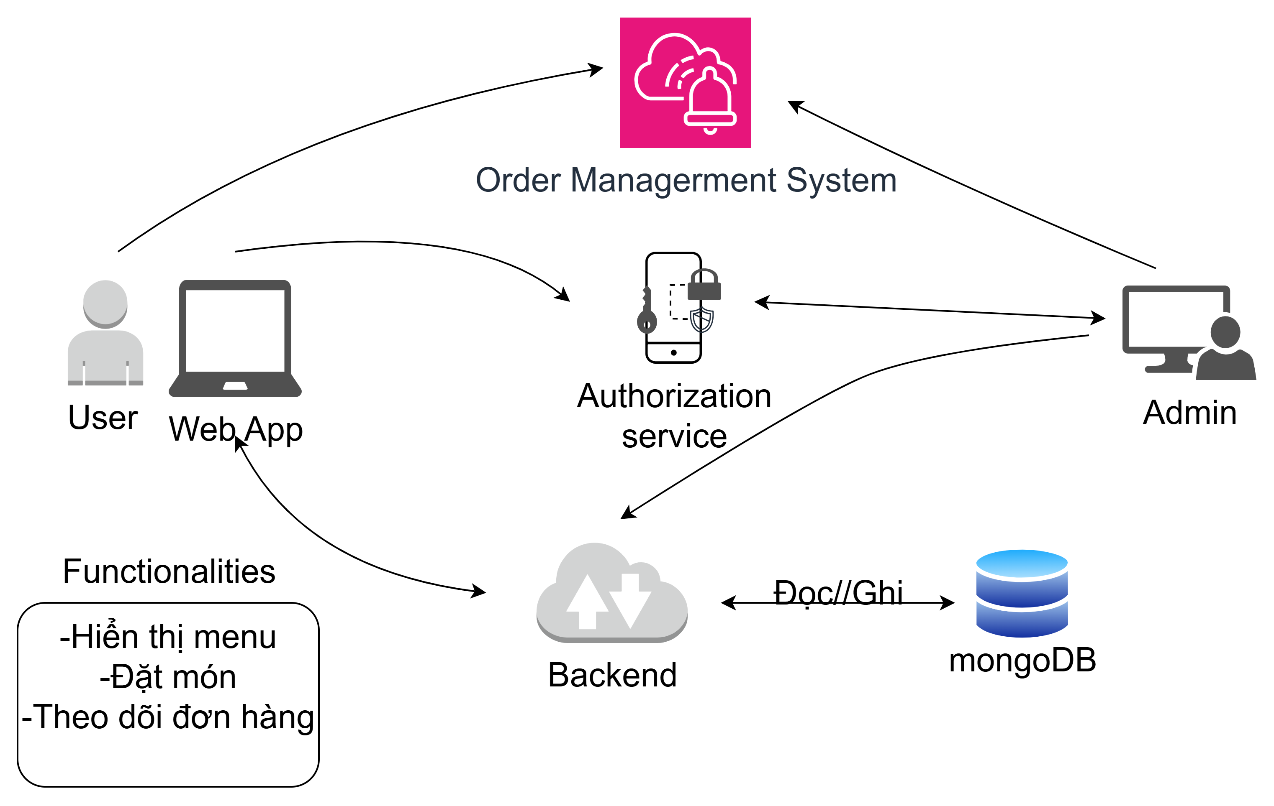

* Người dùng tương tác với OMS thông qua các chức năng như xem menu, đặt hàng, theo dõi.
* OMS giao tiếp với Cơ sở dữ liệu để lưu trữ thông tin đơn hàng mới và truy xuất dữ liệu (menu, trạng thái đơn hàng).
* OMS có thể sử dụng Tài nguyên đám mây để xử lý, truyền tải dữ liệu hoặc là nơi triển khai ứng dụng.
* Quản trị viên cũng tương tác với OMS để quản lý và xử lý các đơn hàng (ví dụ: xác nhận, chuẩn bị, giao hàng), và những thay đổi này sẽ được cập nhật vào Cơ sở dữ liệu.

Key Features (Tính năng chính)

* Ứng dụng web cho phép khách hàng đặt món trực tuyến từ menu cửa hàng.
* Khách hàng có thể theo dõi trạng thái đơn hàng theo thời gian thực (xác nhận - chuẩn bị - giao hàng - giao hàng thành công).
* Thanh toán online với thẻ visa
* Cơ sở dữ liệu lưu trữ menu (food-item), đơn hàng (order), khách hàng. (customer)
* Bảng điều khiển quản trị (Admin Panel) quản lý đơn đặt hàng, menu.

Future Considerations (Hướng phát triển trong tương lai)

* Tích hợp giảm giá (discount) theo khung giờ, tích hợp thêm voucher.
* Tích hợp đánh giá sản phẩm.
* Xây dựng ứng dụng trên các nền tảng di động (mobile)
* Mỗi khách hàng sẽ có giỏ hàng riêng

Key Flows

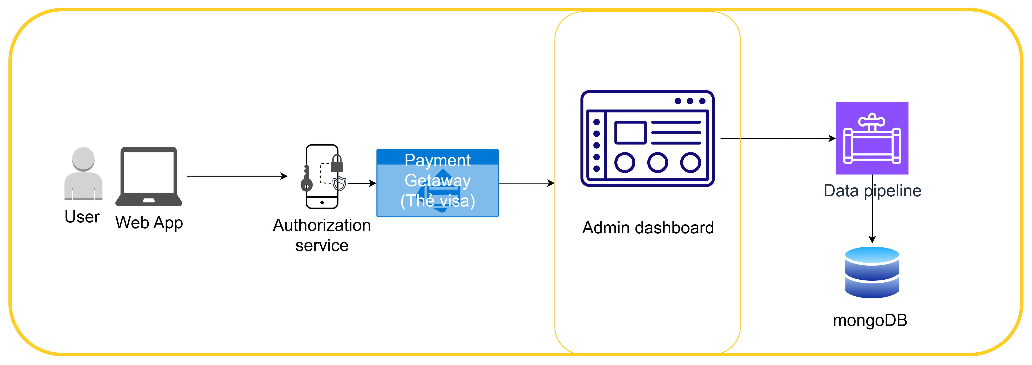

### Key Logic (Logic hoạt động)

* Sau khi người dùng truy cập website, toàn bộ dữ liệu menu, hình ảnh và giá món được tải sẵn lên frontend.
* Mỗi đơn hàng được gắn ID riêng và xử lý tuần tự: xác nhận → chuẩn bị → giao → hoàn tất. Trạng thái đơn được cập nhật theo thời gian thực và đồng bộ giữa khách hàng và admin.
* Tiếp nhận giao dịch bảo mật từ khách hàng -> Ủy quyền qua cổng thanh toán chuyên biệt (Stripe) -> Hiển thị cho quản trị viên -> Xử lý hậu kì qua pipline -> Lưu trữ vào mongoDB

**Deployment**

**ERD**

User ( _ID , Name, Email, Password, CartData )

Order ( _ID_ORDER , USER_ID, Amount, Address, Status, Date, Payment )

Food ( _ID_FOOD , Name, Image, Description, Category, Price )

Order_Item ( ORDER_ID, FOOD_ID, Quantity, Price )